**Toets 5VWO Middeleeuwen / Renaissance.**

Totaal 40 punten

Vier vragen opgesteld door leerlingen volgens het uitgangspunt:

* Algemeen oriënterend / kennis 1p
* Inzicht / plaatsen binnen een context 2p
* Verwerking - algemene betekenis kunnen geven 3p

**1) Toetsvragen Dürer Nelleke 6P**

Bron 1

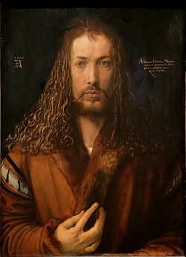

1. Bekijk bron 1. Dit is een zelfportret van Albrecht Dürer. Waarom was een zelfportret in zijn tijd (rond 1500) een opvallend schilderij en wat was opvallend aan Dürers opstelling? (kennisvraag)

* *De kunstenaar die zijn talent steekt in het afbeelden van zichzelf, was een nieuw verschijnsel.*
* *Dürer beeldde zichzelf af met een frontale opstelling.*

1. Waarom was Dürers opstelling opvallend? (inzichtvraag)

*Deze opstelling was opvallend doordat die frontale opstelling voor die tijd alleen gebruikt werd om Christus af te beelden.*

1. Welke effect had de druktechniek op de afhankelijkheid en bekendheid van Dürer? (verwerkingsvraag)

*De druktechniek maakte hem minder afhankelijk van opdrachtgevers en hij kon met het verspreiden van de prenten een eigen bedrijf voeren (met eigen inkomsten).*

*De techniek maakte van Dürer de populairste en meest invloedrijke Noord-Europese kunstenaar uit zijn periode.*

**2) Toetsvragen Michelangelo Melissa 6P**

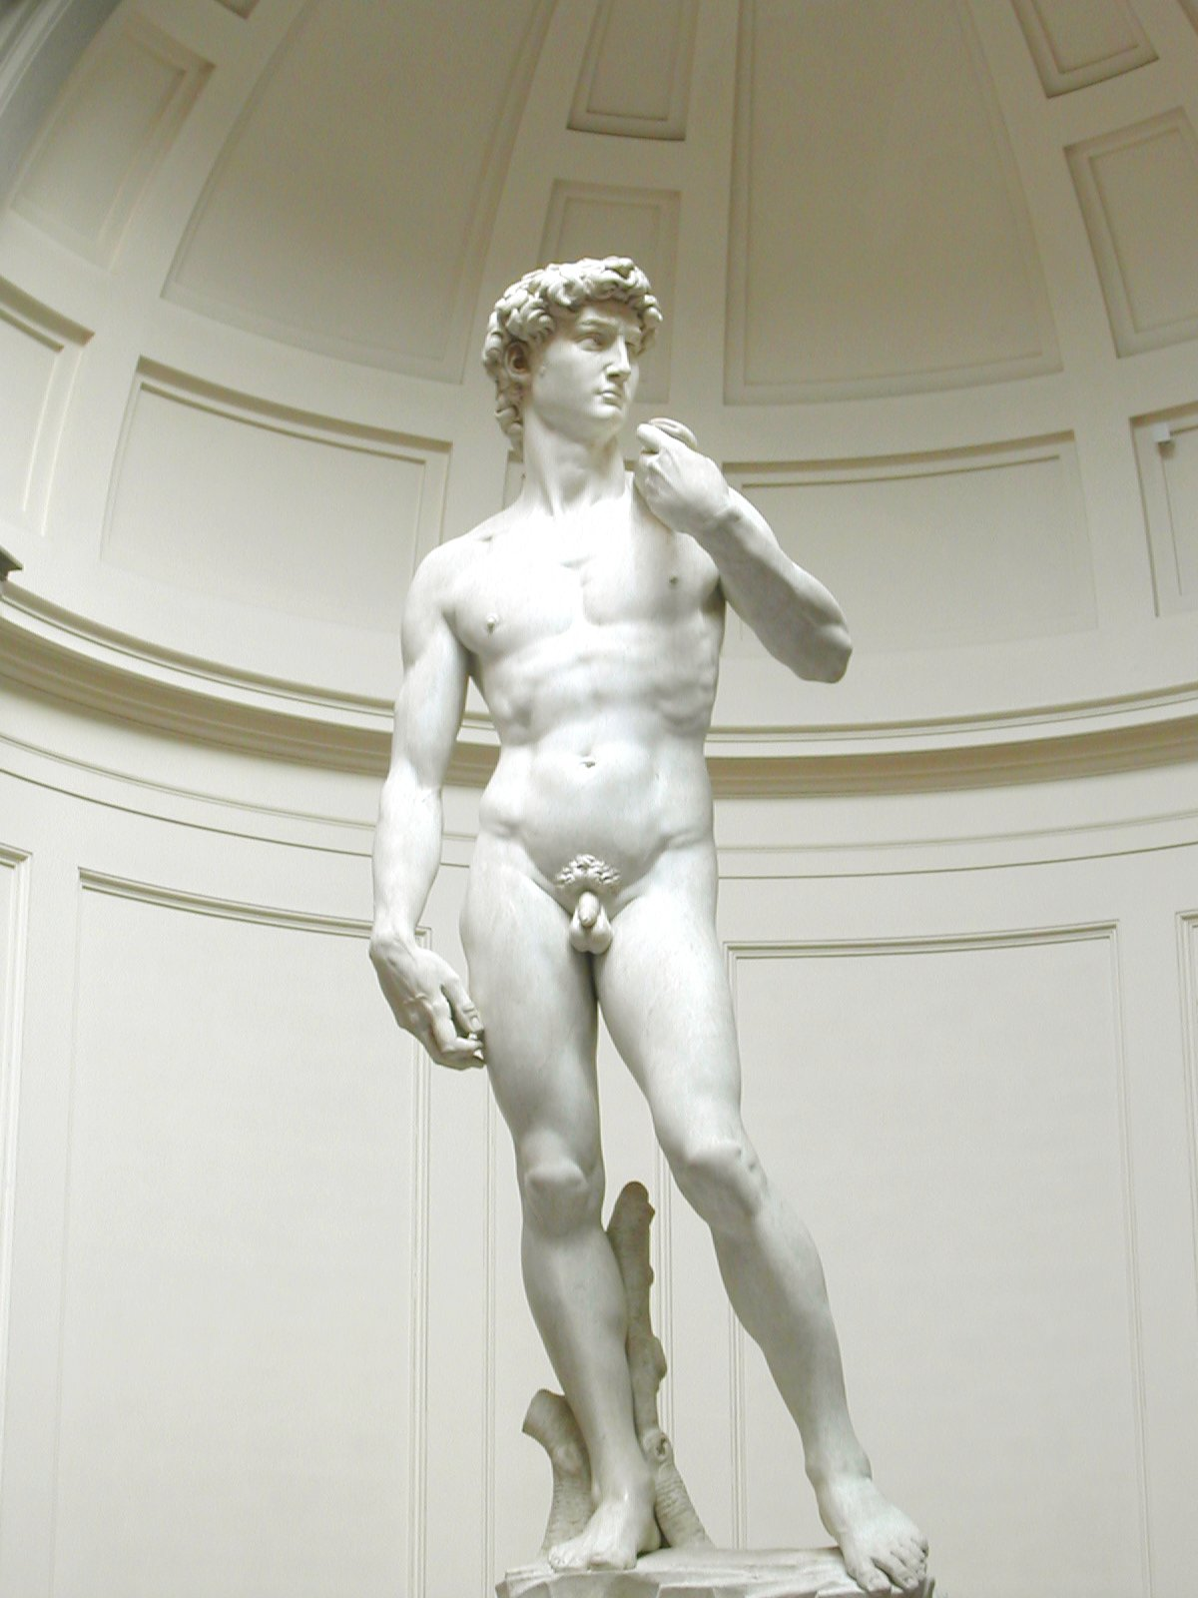

a) Hoe wordt de stijlperiode genoemd waarin Michelangelo leefde?*De renaissance*b) Wat is kenmerkend aan het beeld David van Michelangelo voor die tijd?*De autonomie, oftewel het ontstaan van de drang om net zo als in de tijd van de klassieken te werken*c) Waar staat het beeld van David nu symbool voor?*Voor een jonge, strijdbare republiek Florence.*

**3) Toetsvragen over de Santa Maria del Fiore en Brunelleschi Jelle. 6P**

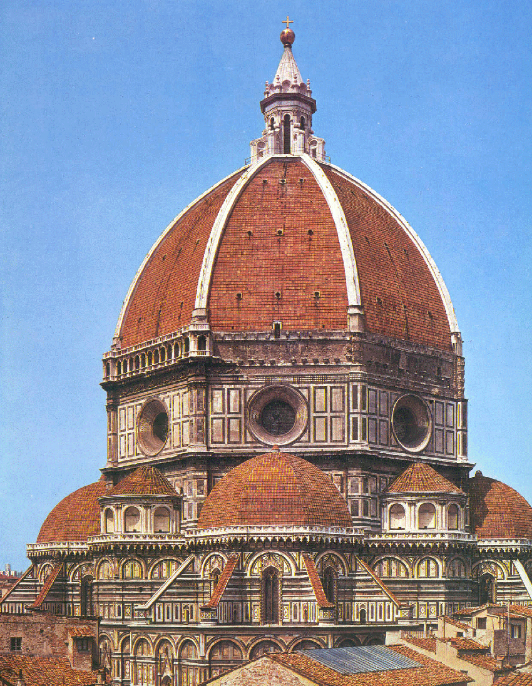

[Animatie Brunelleschi Santa Maria del Fiore (1422 - 1436)](http://www.youtube.com/watch?v=IzPUsXBTI2g) ter info.

a) Hoe kwam Brunelleschi op het ontwerp voor de koepel van de Santa Maria del Fiore?  
*- Hij bestudeerde de oude Romeinse gebouwen, met name het Pantheon.*

b) De bouw van de Santa Maria del Fiore betekende een verandering in de bouwstijl van grote kerken. Noem twee veranderingen t.o.v. de gothische stijl en de stijl van gebouwen uit de renaissance. Noem er twee.  
*- Ingewikkelde structuren maakten plaats voor rationele maatvoering/geometrische volumes  
- verdwijnen grote raamwerken van glas-in-lood  
- terugkeren koepel  
- baksteen maakte plaats voor marmer  
- spitsbogen maakten plaats voor rondbogen  
- verticale gerichtheid verdwijnt*

c) De humanisten vonden dat belemmeringen er waren om overwonnen te worden. Leg uit dat

dit idee voortkwam uit de bouw van de koepel van de Santa Maria del Fiore.  
*- Niemand wist hoe de koepel gebouwd moest worden. Maar door onderzoek doen en het*

*verstand te gebruiken, was men toch in staat om dit probleem op te lossen. De oplossing*

*van het probleem leverde Brunelleschi grote roem op.*

**Toetsvragen over Ballet Comique Marieke 6P**

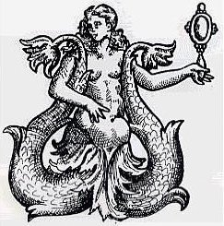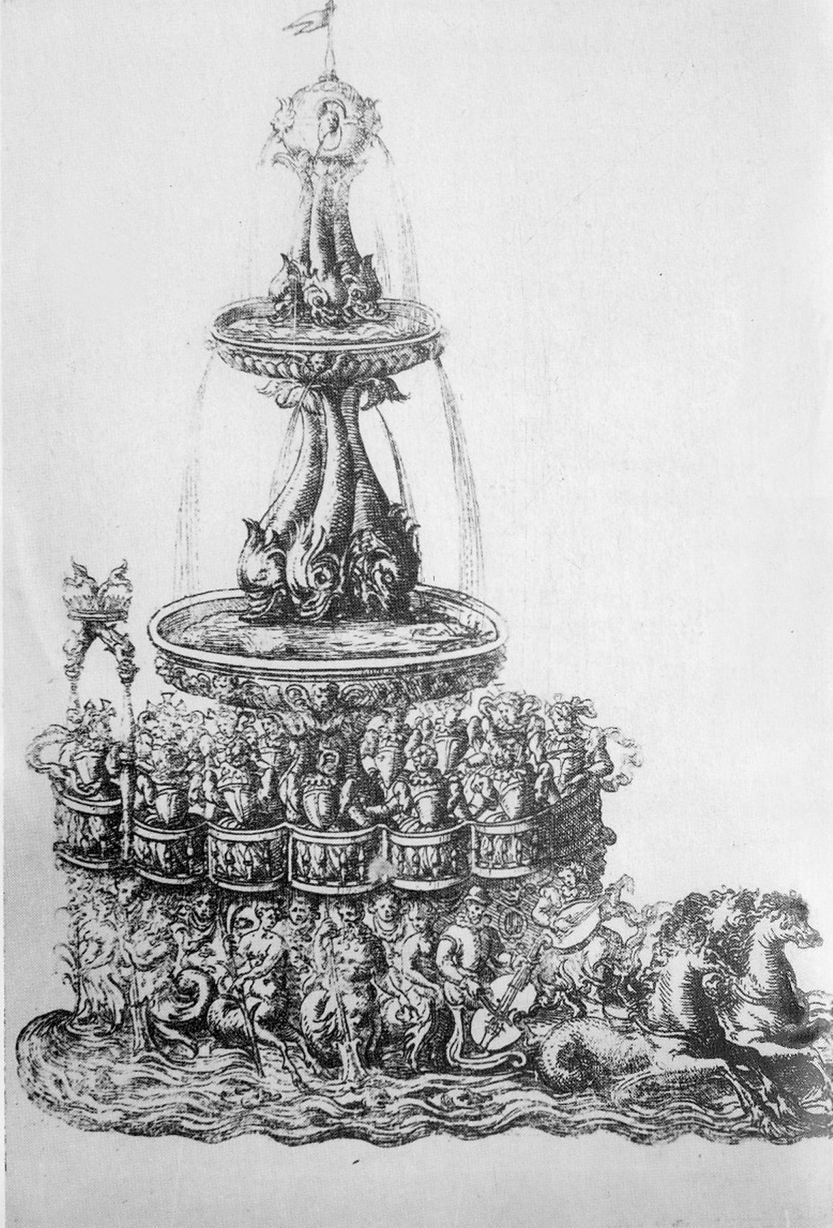

afbeelding 1 afbeelding 2

4)

a) Wat houdt het Ballet Comique in?

*Antw: Het Ballet Comique is een ballet dat is opgedragen aan koningin Louise, het is een meer dan avondvullend muziek- en dansevenement rond een thematische verhaallijn*

b) Bekijk de afbeeldingen, beschrijf wat er hier te zien op afbeelding 1 en 2 en wat heeft het met

het Ballet Comique te maken?

*Antw: op deze afbeelding is de fontein te zien die erg indrukwekkend was en het Louvre werd binnengerede tijdens het Ballet Comique. De constructie is ontleend aan wagens. Op de wagens zitten musici, dansers en zangers en ook hovelingen, onder wie koningin Louise en de bruid.*

c) Wat wordt na de opvoering van het Ballet Comique verder ontwikkeld, en waar wordt het verder ontwikkeld?

*Antw: het Ballet Comique is een voorbeeld van het klassieke hofballet dat nadien, met name in het Franse hof van de Bourdons verder wordt ontwikkeld*

5) Vraag gebaseerd op de stof uit het boek: 6P

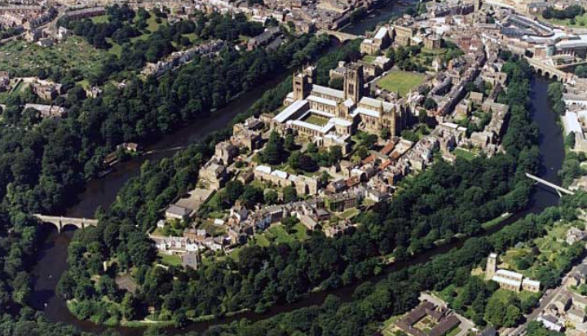

[Durham Engeland](http://www.paradoxplace.com/Photo%20Pages/UK/Britain_Yorkshire_and_North/Durham_Cathedral/Durham.htm)

Kloosters namen in de Middeleeuwen een belangrijke plaats in.

a) Noem drie belangrijke werkzaamheden van de geestelijken binnen de kloosters?  
*bidden  
schrijven   
zingen*   
b) Veel vooraanstaande personen uit welgestelde families traden tot de kloosterorden toe.  
Welke gevolgen had dat voor deze personen en voor de klooster als ze tot de kloosterorde toetraden.  
*Toename van welstand voor de kloosterorde   
Afstand doen van bezittingen   
Onderwerpen aan discipline van de kloosterorde*c) “Ora et Labora” gold als een belangrijke leefregel voor Benedictus van Nursia die leefde in de 6e eeuw. Bekend zijn de volgers van hem de Beneditijnen die een kloosterorde vormen.  
<http://www.osb.org>  
Geef twee argumenten naast de devotie waarom deze leefregel zo belangrijk was binnen het kloosterleven,  
*Discipline was belangrijk voor monniken die afkomstig waren van rijke families  
De Benedictijnen zijn een bedelorde en moeten voor zichzelf zorgen. blz 20*  
   
  
Vraag 6 Vraag uit het examen Kunst Algemeen. 3P

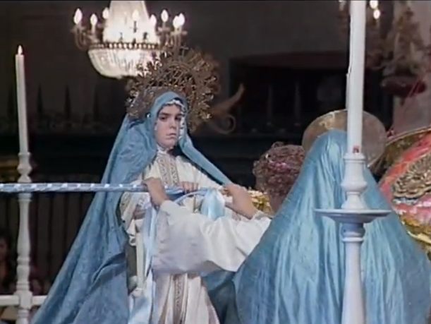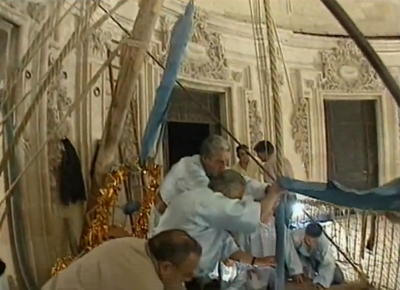

<http://www.unesco.org/culture/ich/RL/00018>

Tekst 4

De dans, die in het voor-christelijke Europa een belangrijke rol in religieuze rituelen en   
feesten had gespeeld, werd aanvankelijk nog door de Kerk 'geassimileerd'. Daarmee werd   
het mogelijk dat de betekenis en gewoonten van heidense feesten langzaam maar zeker   
overgedragen werden op de nieuwe christelijke verhalen en heiligen. Zo waren religieuze   
dansen in kerken, op kerkhoven en bij begrafenissen een normaal verschijnsel in het vroege   
christendom.

gebaseerd op: Schulting, J.W., Op de pointes. De West-Europese dans als cultuurspiegel,   
Amsterdam 1948

Voorbeeld [Middeleeuws drama](http://www.youtube.com/watch?v=bj34GC4giGM) ( niet nodig in zijn geheel te bekijken )

Vanaf het begin van de dertiende eeuw werd het liturgisch drama vanwege zijn toenemend   
werelds karakter uit de kerk verbannen. Al veel eerder had de dans een dergelijk lot   
ondergaan. Terwijl het dansen op kerkhoven en bij begrafenissen in het vroege christendom   
een normaal verschijnsel was, keurde Augustinus al in de vijfde eeuw in een preek de dans   
af. Hij klaagde dat het kerkgebouw waarin het gebeente van de heilige Cyprianus zich   
bevond "…verstoord werd door de ziekmakende onbeschaamdheid van dansers".   
In de loop van de Middeleeuwen poogde de geestelijkheid de dans, ook de kerkhof- en   
begrafenisdansen, uit de kerk en de omgeving van de kerk te weren.

Leg uit hoe het komt dat de Kerk aanvankelijk geen bezwaren had tegen dans, maar deze later rigoureus uit wilde bannen.

* • Aanvankelijk was de dans een mythisch/heidens ritueel, dat in het vroege christendom   
 werd ingelijfd om ‘heidenen’ te kerstenen 1   
 • In het christendom hechtte men meer waarde aan de geest dan aan het lichaam.   
 Dans werd al gauw te fysiek of te werelds gevonden en werd verbonden met het kwaad of  
 de duivel 1*

Vraag 7. Vraag uit het werkboek. de Bespiegeling EPN. 3P

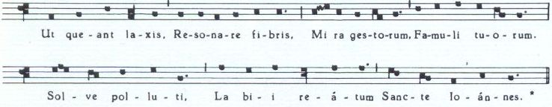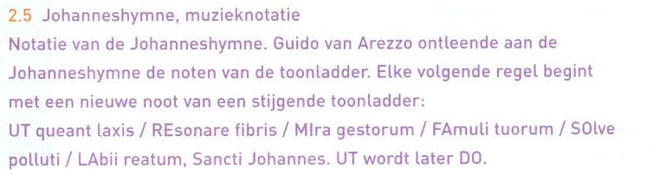

Het getoonde notenschrift wijkt af van onze huidige notatie.  
Noem drie verschillen.

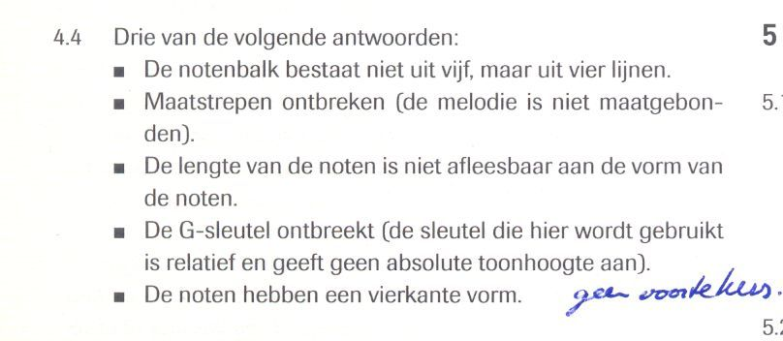

Vraag 8 invalshoeken. 4P

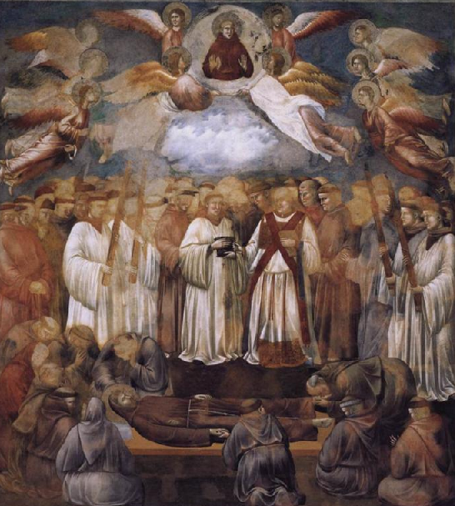

Page: Death and Ascension of St. Francis  
Artist: Giotto  
Completion Date: 1300  
Style: Proto Renaissance  
Series: Legend of St. Francis  
Genre: religious painting  
Technique: fresco  
Dimensions: 270 x 230 cm  
Gallery: San Francesco, Upper Church, Assisi, Italy

Giotto (1266/7 – 1337) was in staat om in zijn fresco’s nieuwe technieken en inzichten te verwerken.  
Beschrijf vanuit de twee onderstaande invalshoeken het schilderij.

a) kunst, wetenschap en techniek   
*Men ontdekte ruimte uitbeelding en compositie gezien vanuit de waarneming.*

b) kunst en religie, levensbeschouwing  
*Men mocht personen afbeelden uit de werkelijkheid.*

c) In welk opzicht valt dit te verklaren vanuit de gedachtewereld van Thomas van Aquino ([1225](http://nl.wikipedia.org/wiki/1225) -  [1274](http://nl.wikipedia.org/wiki/1274) ) ?

*T.v Aquino hield er “de ziel moet haar kennis ontlenen aan het waarneembare” Meer kennis bewijst het bestaan van God. blz 31 boek.*